**Setp1模型训练结果：**

迭代50轮后，Setp1模型三个s0,s1,s3正确率平均提高了0.4%左右

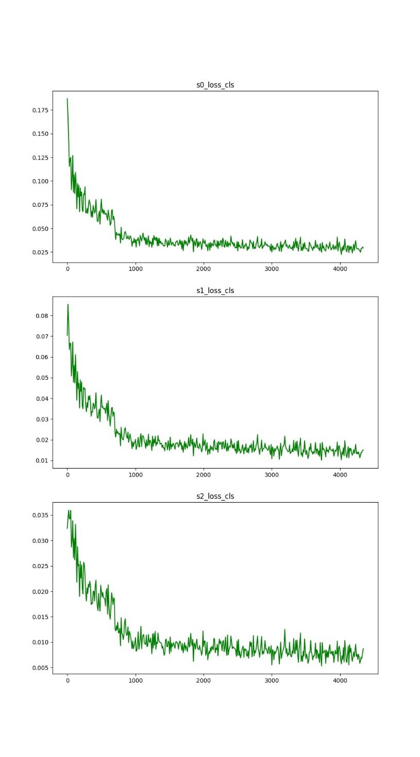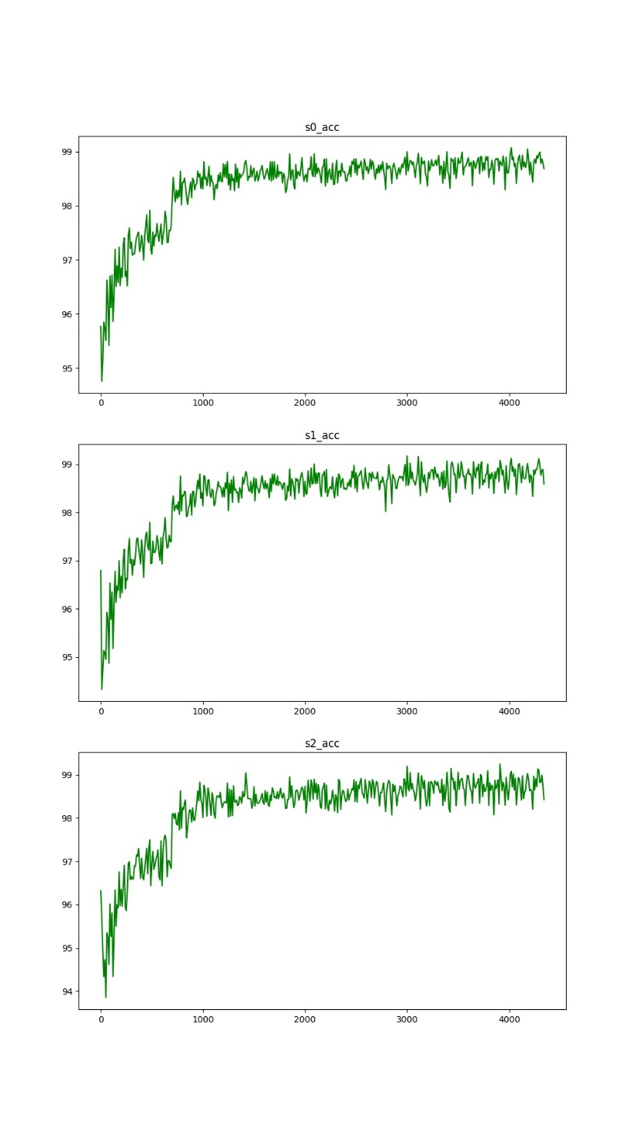

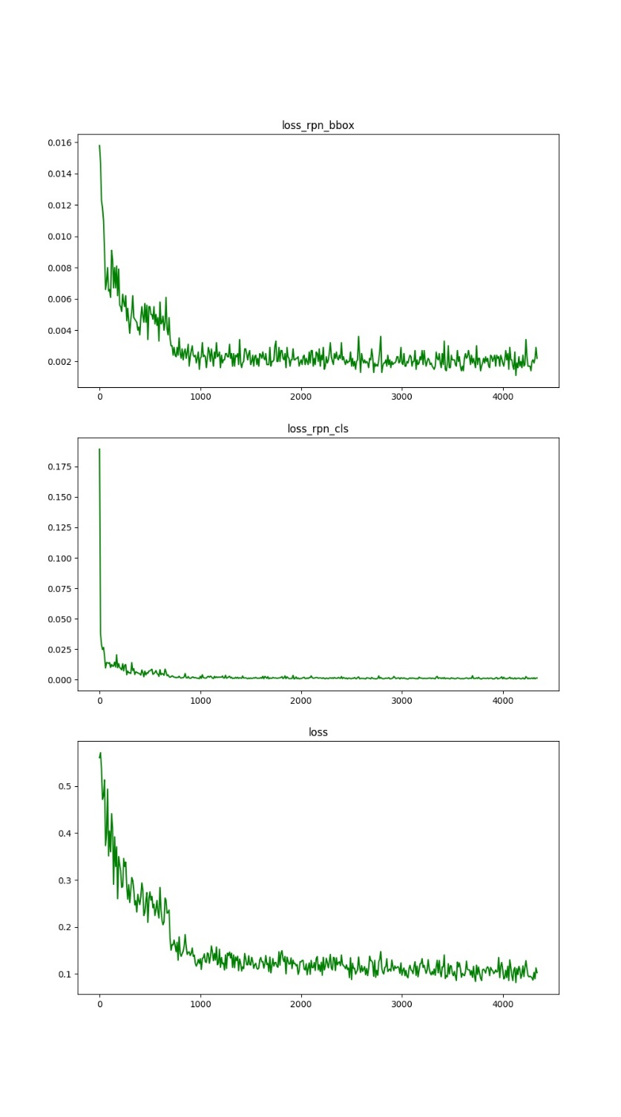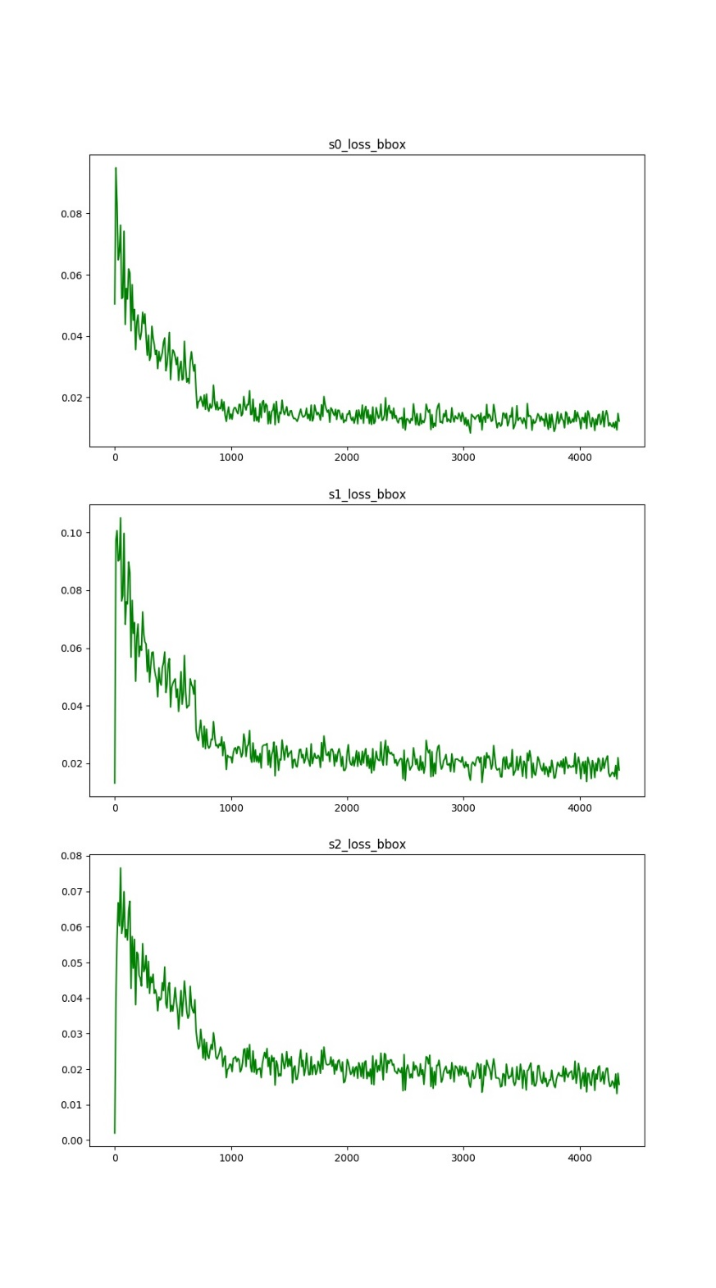**Step1模型分为三类重新训练后，再测试：**

原始只评估XCXJ_XS，不使用threshHold

C:\Users\001\AppData\Local\Temp\WeChat Files\485c8e430d330d504c459bf348dc021.png

1. 评估全部类别，不使用threshHold

C:\Users\001\AppData\Local\Temp\1628746130(1).png

1. 只评估XCXJ_XS，不使用threshHold

C:\Users\001\AppData\Local\Temp\1628746283(1).png

结果：漏检率从0.131涨到0.147

误报率从0.571下降到0.50

结论：无论是分7个类别还是3个类别，大区域检测的都比较全，大区域检测不是影响检测锈蚀的关键。

误检率仍然较高，这与数据标注有一定关系，锈蚀的定义有些模糊，建议将用户想要检测的锈蚀和不想要检测的锈蚀分为两类或多类，让模型学习到这些差别。阴影部位数据有些少，阴影部位与黑色锈蚀比较像，也可以多标注一些阴影部位的数据。